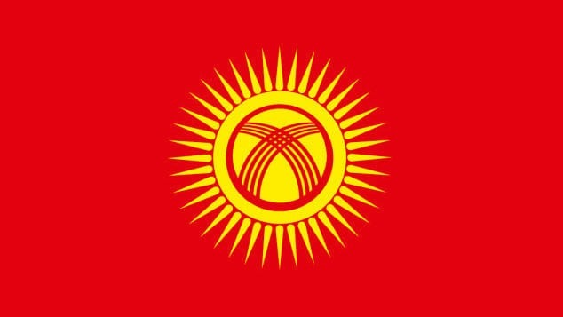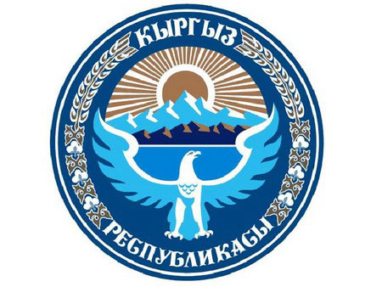
2023-2024-жылдар ичинде
Т Зулпуев атындагы айыл өкмөтүнүн айыл аймагында
болгон иштер

2023-2024-жылдар ичинде Т Зулпуев атындагы айыл өкмөтүнүн аймагында капиталдык курулуштарды республикалык бюджеттин жана жергиликтүү бюджеттин эсебинен айыл өкмөтүнүн Үч-Бай жана Караке айылдарында жаңы мектеп курулуштары курулууда. Үч-Бай отро мектебине Республикалык Бюджеттен 117,0 млн сом акча каражаты каралып, бүгүнкү күнгө 70 млн сомдук жумуш аткарылды.
Караке айылындагы Б.Адиев атындагы орто мектебинин курулушуна Республикалык Бюджеттен 76,0 млн сом бөлүнүп, 2024-жылдын 1-сентябрында окуучулар жаңы мектепте билим ала башташат.
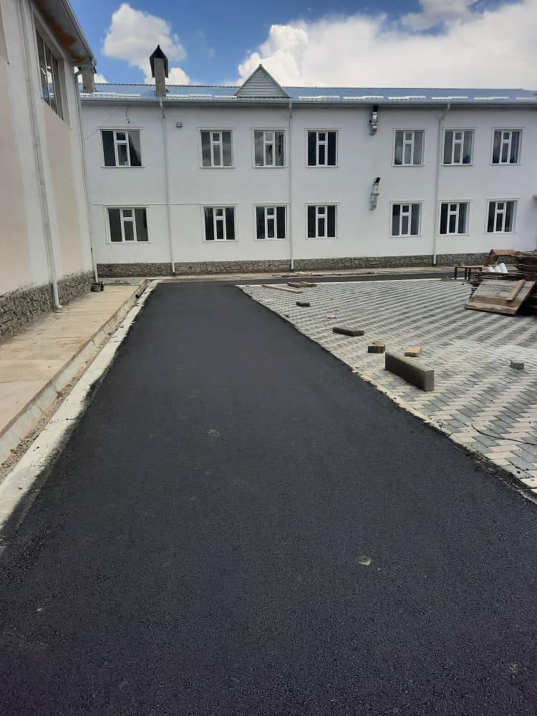
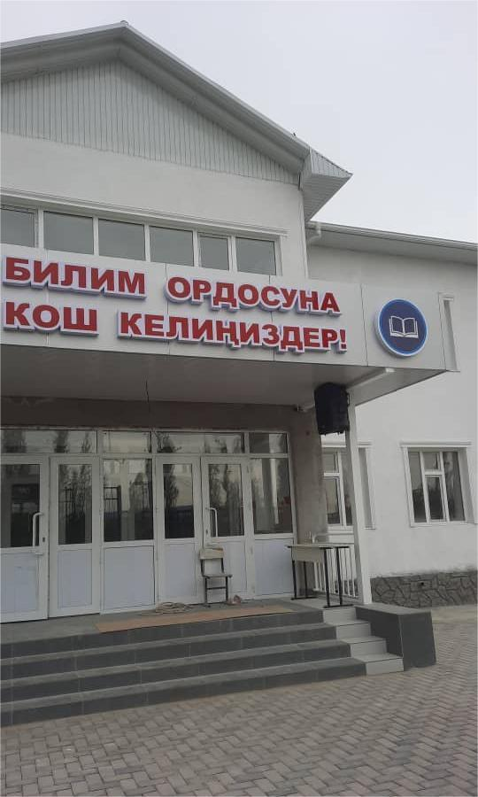
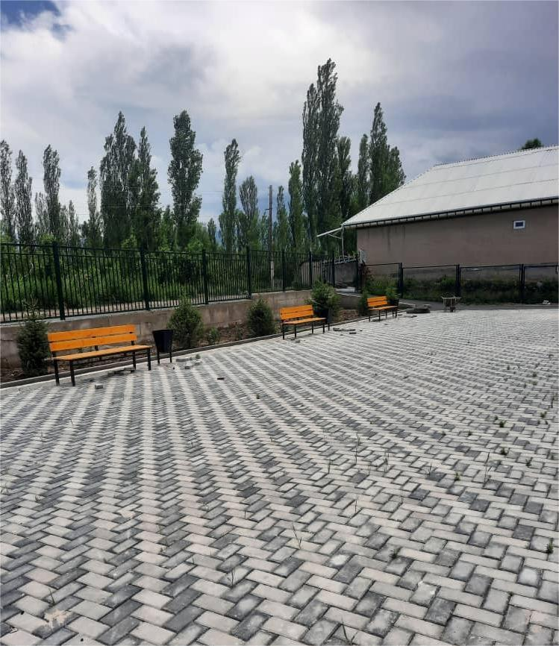
Караке айылындагы мечит жана балдар бакчасынын курулушун Араб өлкөсүнүн “Ассанобил кайрымдуулук фондунун” каржылоосу менен курулуш иштери толук аякталды. Жакынкы күндөрдө пайдаланууга берилет.
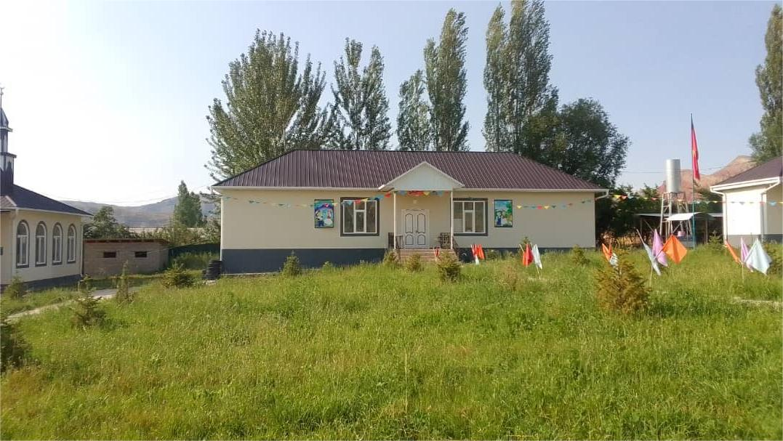

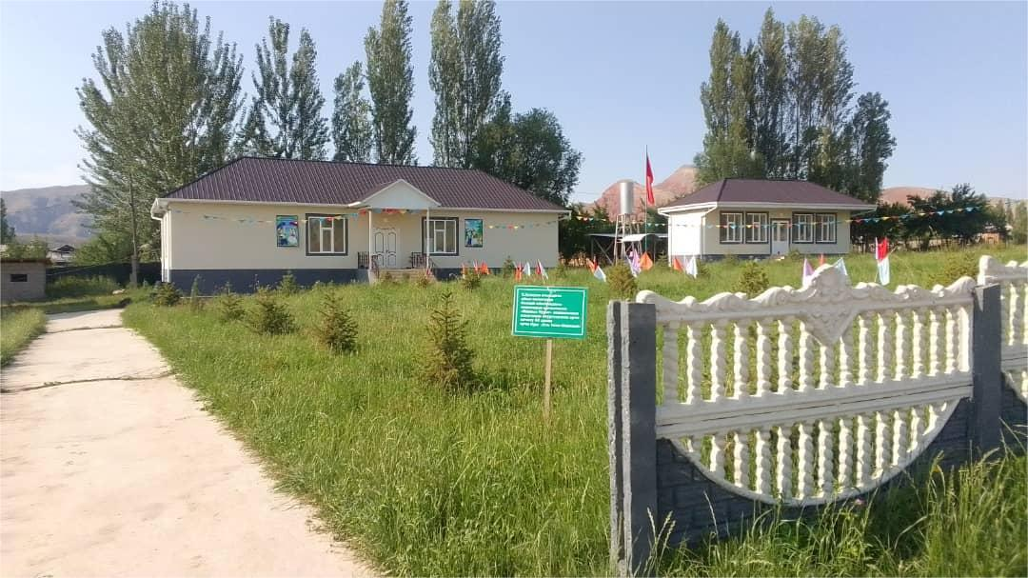
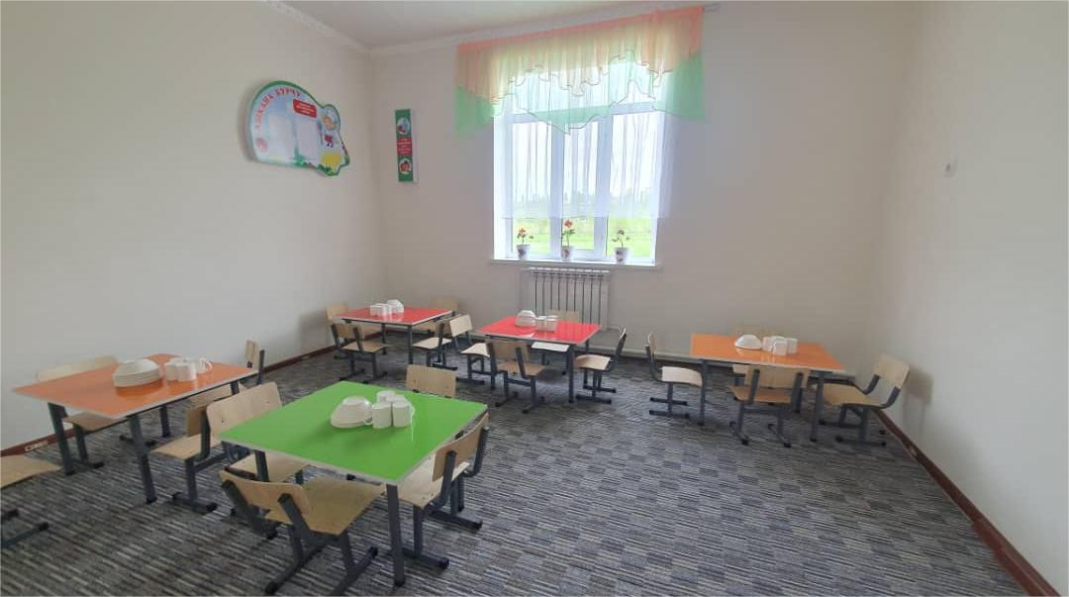

Жатан айылына 300 кожолугуна таза суу чыгарып берүү иштерине жергиликтүү бюджеттен 1,2 млн сом, элдик салым 1,3 млн сом, демөөрчүлөрдөн 1,2 млн сом болуп жалпысы 3,7 млн сомдук жумуш аткарылып, Жатан айылы толук таза суу менен камсыз болду. Таза суу сактаган резервуарларга 800 жүз миң акча бөлүнүп , алрды оңдөп түзөө иштери жүрүп жатат.
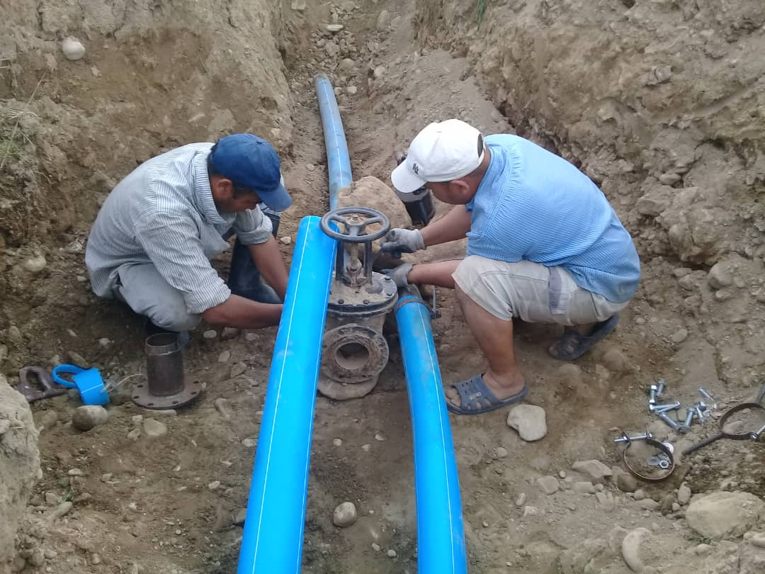

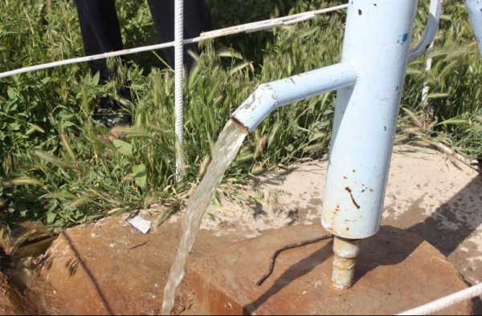
Айыл өкмөтүнүн Айбек айылын да таза суу менен камсыздоо үчүн скважина курулушуна айыл өкмөтүнүн бюджетинен 851 миң сом, элдик салым 200 миң сом болуп жалпысы 1 млн 51 миң сомдук жумуш аткарылды.

Айыл өкмөтүнө караштуу Кашкалдак айында А. Нарматов атындагы балдар бакчасынын курулушу бүткөрүлүп ишке киргизилди. Бул балдар бакчасына Республикалык бюджеттен 31 млн сом, жергиликтүү бюджеттен 1,0 млн сом, элдик салым 0,8 млн сом болуп жалпысы 32,8 млн сомдук курулуш аткарылды.
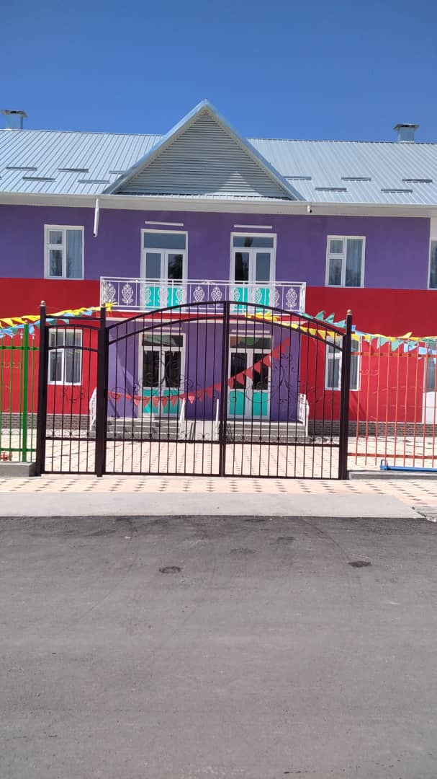

Калдай орто мектебинин да курулушу бүткөрүлүп пайдаланууга берилди. Республикалык бюджеттен 76,0 млн сом бөлүнгөн. Мектеп бүгүнкү күндө пайдаланууга берилген.

